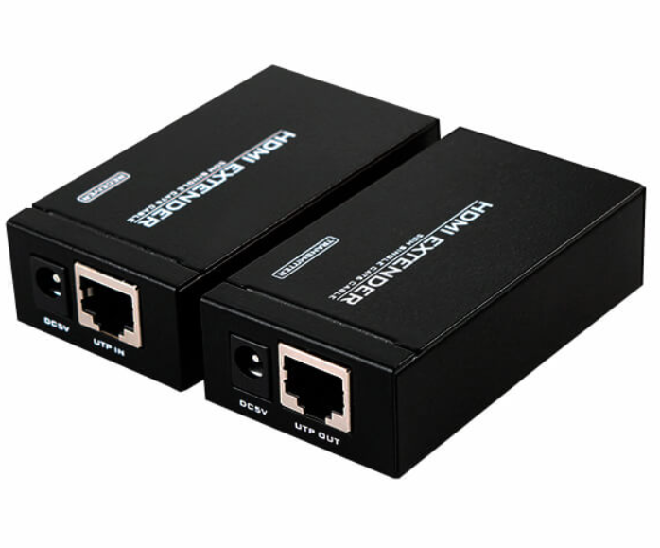

Бренд: MAXON
Модель: MT-ED05

MAXON MT-ED05 — это HDMI-удлинитель, который позволяет передавать видеосигнал высокого качества на расстояние до 50 метров с помощью всего одного сетевого кабеля категории Cat5e/6. Он идеально подходит для домашних кинотеатров, конференц-залов и других инсталляций, где требуется стабильная передача Full HD сигнала на значительное расстояние.
Устройство решает проблему ограниченной длины стандартного HDMI-кабеля, обеспечивая надёжную и простую в установке передачу сигнала без потерь.

Основные особенности:

- Передача HDMI-сигнала на расстояние до 50 м по одному кабелю Cat5e/6.
- Поддержка разрешения до Full HD 1080p.
- Совместимость с HDMI 1.4b.
- Простая установка без необходимости в программном обеспечении (Plug and Play).

Технические характеристики:

- Количество входов/выходов сигнала: 1
- Выход видеосигнала: 0,5–1,0 В
- Разрешение сигнала DDC: до 1920×1080 (1080p)
- Поддерживаемые форматы DTV/HDTV:
- 1080p, 1080i
- 720p, 576p, 480p
- 576i, 480i
- Чересстрочная развёртка (50/60 Гц): 480i, 576i, 1080i
- Построчная развёртка (50/60 Гц): 480p, 576p, 720p, 1080p
- Максимальная дальность передачи сигнала: до 50 м
- Энергопотребление: ≤ 0,5 Вт
- Рабочая температура: 0°C ~ +70°C
- Рабочая влажность: 10% ~ 85% (без конденсации)
- Температура хранения: –10°C ~ +80°C
- Питание: адаптер 5 В, 1 А (постоянный ток)
- Гарантия: 1 год

Способ подключения:

